Autres activités Nick Nase

NIVEAU CE2

Objectifs :
- associer titres et images de 1ères de couverture de livres ou de CD de Nick Nase.

Les élèves reçoivent des images de 1ères de couverture de livres ou de CD de Nick Nase et des titres. Ils essayent de les associer.

NIVEAU CM

Objectif :
- écrire en allemand une histoire policière à partir d’un personnage connu.

Après avoir lu plusieurs histoires de Nick Nase (livres) et écouté des histoires enregistrées sur CD, l’enseignant propose plusieurs 1ères de couvertures de livres ou de CD.
Les élèves peuvent se mettre en petits groupes ou peuvent travailler tout seuls. Ils choisissent une image et inventent une histoire possible de Nick Nase.

 | 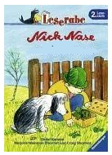 |  |  | Nick Nase und die rätselhafte Schildkröte |  |  | 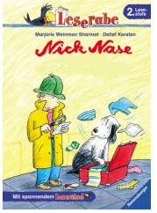
 | Nick Nase und der geheimnisvolle Koffer |  |  | 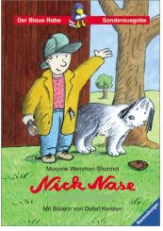 |  |  | Nick Nase, der große Detektiv
 | 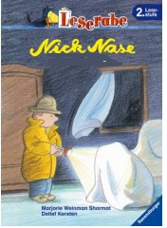 |  |  | Nick Nase und die Geister |  |  | 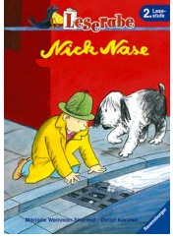
 | Nick Nase auf der falschen Fährte |  |  | 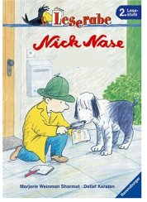 |  |  | Nick Nase und ein haariger Fall

 | 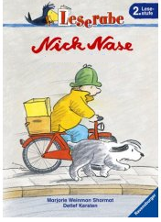 |  |  | Nick Nase und der große Preis |  |  | 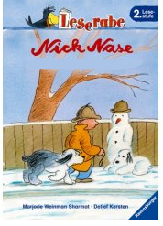

 | Nick Nase und die Spur im Schnee |  |  | 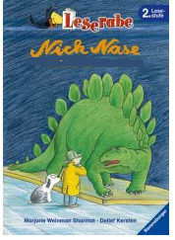 |  |  | Nick Nase auf der Saurierspur

